新北市立溪崑國民中學114學年度第二學期第二次定期評量 社會科 試題卷
九年級 班 座號 姓名
每題2.5分共40題
【地理】
1、下列哪一地名不是基於文字雅化因素而來？
(甲) 基隆 (乙) 中山 (丙) 吉安 (丁) 山佳
(A) 甲 (B) 乙 (C) 丙 (D) 丁 。
2、嘉義水上鄉有一名為南靖的聚落，此依聚落名稱的由來與下列何者有關？
(A) 以原鄉名有關 (B) 源自客家語
(C) 源自原住民語 (D) 源自閩北語。
3、台灣在不同歷史階段中，會出現一些具有當代時代背景特色的地名，例如：三民、新營、彰化、高雄等。若將這四個地名依出現的順序排列，何者正確？
(A) 三民、新營、彰化、高雄 (B) 新營、彰化、高雄、三民
(C) 彰化、高雄、新營、三民 (D) 高雄、彰化、三民、新營 。
4、下列哪一地名與當地商品的配對，何者錯誤？
(A) 彰化―肉圓 (B) 大湖―草莓
(C) 古坑―咖啡 (D) 鳳山―豬腳。
5、有關基因改造作物在台灣的發展現況，下列何者敘述錯誤？
(A) 開放部分食品用基改作物進口 (B) 開放部分飼料用基改作物進口
(C) 已核准國內種植基改作物 (D) 目前已有黃豆$、玉米、棉花等基改作物進口$。
6、「專業生產區$→(甲)→(乙)→傳統市場$」，以上是台灣現代化農業的生產與銷售流程，文中的甲、乙依序為下列何者？
(A) 集貨市場、批發市場 (B) 批發市場、集貨市場
(C) 批發市場、生產者 (D) 集貨市場、生產者。
7、為降低生產成本及擴大生產規模，臺灣農業已形成區域專業化。下列哪一地是著名的蔬果專業生產區？
(A) 嘉義縣東石鄉 (B) 雲林縣口湖鄉
(C) 彰化縣田尾鄉 (D) 雲林縣西螺鎮 。
8、台南市龍崎區崎頂村的地名是以當地的地形特徵來命名，由「崎頂」兩字來判斷，可以推知當地的地形特徵為何？
(A) 巨石分布的山谷 (B) 位在山崖上方
(C) 位於斜坡的上方 (D) 位在湖泊的上方 。
9、 (甲) 礁溪 (乙) 基隆 (丙) 打狗 (丁) 南投，前述4個地名中，那些是源於原住民族語 ？
(A) 甲乙丙 (B) 甲乙丁 (C) 甲丙丁 (D) 乙丙丁。
10、美國是台灣最大的農產品進口國，下列何者最不可能是台灣自美國進口的主要農產品？
(A) 稻米 (B) 牛肉 (C) 玉米 (D) 黃豆。
11、台灣地名因歷史文化的多元發展而有豐富的變化，是探究台灣地理、歷史、文化、族群的重要訊息之一。分析各地的地名意義，哪種類型出現的機率最高？
(A) 歷史事件 (B) 自然環境 (C) 維生方式 (D) 外來語言。
12、台灣的地名中，有些會受到外來語影響，例如：台北市的哪一行政區，於日治時期改為與日語相近的漢字？
(A) 萬華區 (B) 士林區 (C) 北投區 (D) 中山區。
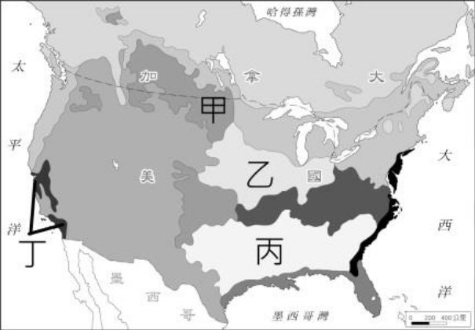
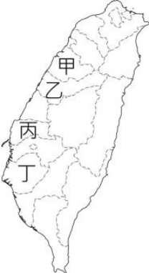
13、美國的農業人口少，且耕地面積廣大，多採機械化耕作，產品以供應市場需求主，因此形成廣大農業帶的經營模式。其中美國境內的玉米有98％均為基因改造作物，若想了解其耕作情形，最適合前往圖一中哪一個地區？
圖一
圖二
圖二
(A) 甲 (B) 乙
(C) 丙 (D) 丁 。
14、「這裡是全臺最大的產地蔬果交易市場，交易量占全臺灣的三分之一，約四公頃的占地面積，負擔著一天1,000公噸的出貨量。早上六點半市場管制門一開，從臺灣各地來的貨車，便會載滿蔬果入場交易。」
圖二
上文提及的市場應位於圖二中哪一個行政區內？
(A) 甲 (B) 乙
(C) 丙 (D) 丁。
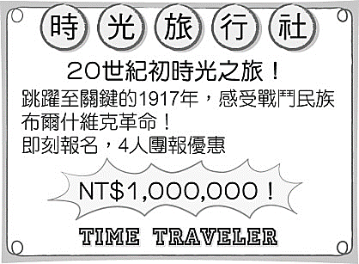
【歷史】
15、薏涵和榆淨報名了右圖中的「20 世紀初時光之旅」活動，回到歷史上的 1917年。關於這次旅行的經歷，下列敘述何者錯誤？
(Ａ)見證末代沙皇尼古拉二世退位
(Ｂ)到處都有群眾高喊「史達林萬歲！」
(Ｃ)旅行的目的地是俄國首都
(Ｄ)報紙頭條寫著：布爾什維克黨發動十月革命。
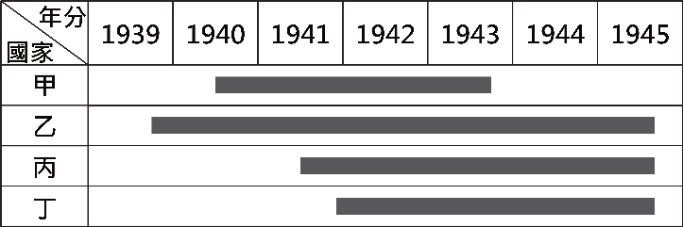
16、仲宥將四個國家參與第二次世界大戰的時段，整理成右表。根據內容分析，以下代號與對應國家何者有誤？
（A）甲—日本
（B）乙—英國
（C）丙—蘇聯
（D）丁—美國
17、冠岑完成了一份有關<希特勒＞的歷史報告，但在這份報告中，卻只有一個地方是對的，請就你的歷史認知來判斷，下列哪項敘述才是正確的？
（A）發動閃電戰術，迅速攻陷丹麥、奧地利、荷比盧
（B）透過選舉取得政權，建立起極權政治
（C）實施種族迫害政策，屠殺日耳曼人
（D）成立法西斯黨，提出反共等主張，贏得群眾支持
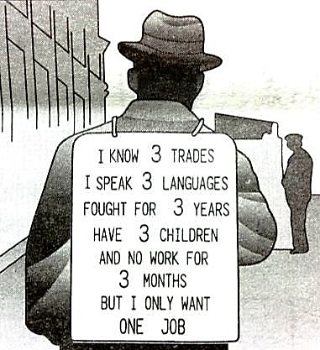
18、右下圖為治榤在書上看到的漫畫，圖中的失業勞工背著板子，希望能找到一份工作。請問這一場景最有可能發生在何時何地？
（A）1910 年代的華爾街 （B）1930 年代的倫敦
（C）1950 年代的柏林 （D）1970 年代的巴黎
19、有關第二次世界大戰前世界局勢的發展，下列敘述何者為非？
(A)德、義、日三國積極向外侵略，組成反共的軸心國
(B)當時美國堅守孤立主義，不願捲入國際事務
(C)英、法等國對希特勒的侵略行動採取姑息政策
(D)當希特勒擴大併吞捷克後，英、法隨即對德宣戰
20、第二次世界大戰後，全球陷入冷戰對立與全面戰爭的恐慌之中。1955 年，亞洲、非洲許多國家領袖聚集在印尼的萬隆舉行會議，與會的 29 個國家領導人向全世界表明，不願加入美國與蘇聯為首的兩大集團，要走出一條屬於自己的和平路線。因而出現了「不結盟運動」的說法。
請問：上述參與會議的國家具有下列何種特色？
(A)政治處於穩定發展 (B)在國際組織常扮演重要角色
(C)大部分國家的國力強大 (D)經濟普遍富裕繁榮
21、冷戰時期，東德、匈牙利、捷克等東歐國家的人民，曾多次起來反抗共產黨極權統治，但都慘遭撲滅。到了1989年，東歐民主化運動再度興起，由於形勢轉變，他們終能獲得自由與獨立。1989年東歐民主化運動能一舉成功的主要關鍵為何？
(A)戈巴契夫提出『計畫經濟』改善人民生活
(B)馬歇爾開始援助東歐國家
(C)美英幫助以色列在中東建國
(D)蘇聯領導人的政策轉向
22、「冷戰」意味著相較於戰爭的「熱戰」而言，並沒有實際的戰爭行為，不過冷戰的雙方仍在許多層面上有所較勁，因此在冷戰期間的國際局勢亦是十分險峻，兩方陣營皆怕一個不小心就會擦槍走火，走向「熱戰」的形式。
關於冷戰的敘述，下列何者正確？
(A)美國為首的國家建立「西太平洋公約組織」，對抗以蘇聯為首的「華沙公約組織」
(B)冷戰兩方可視為社會主義世界與共產世界兩股勢力的相互對抗
(C)會造成冷戰的局面，原因在於雙方陣營皆握有核子武器，並且深怕再次引發世界大戰
(D)「柏林圍牆」是冷戰結束後建立的，象徵蘇聯解體。
23、1950 年爆發的韓戰，對亞洲影響重大，也牽動歐洲局勢。以下是三則相關敘述：
資料甲：「韓戰爆發後，杜魯門將國防預算提高到 500 億美元，……部署在 A 組織的軍力也從 14 個師增到 50 個。」
資料乙：「西歐領袖們擔憂，韓戰代表蘇聯將在歐洲和亞洲採取更侵略性的政策，乃致力使 A 組織由一個鬆散的防禦性聯盟，轉型為聯合戰鬥力量。但這需付出代價。美國軍事預算暴增後，就要求西歐盟邦加強自己的軍事力量，並同意西德重整軍備。」
資料丙：「韓戰對西德帶來不曾預期到的反響。許多西德人和西歐人擔心南韓若落入共產勢力之手，會危及西德的安全，而要求西德重整軍備。雖然不少人基於過往經驗對此一提議感到擔憂……而加以反對，但冷戰的緊張才是關鍵。西德在 1955 年重整軍備，並加入 A 組織。」
請問以上三則資料的「A 組織」是指:
(A)國際聯盟 (B)北大西洋公約組織 (C)聯合國 (D)華沙公約組織
24、澤雷斯基的祖國在 1939 年遭德國與、蘇聯攻陷，他因此參與地下反抗組織，並趁德軍搜捕罪犯時，混入隊伍，故意被送進納粹在他祖國內成立的集中營，設法將內部消息傳遞出去，使盟國更加認識集中營的情況。大戰後，他回到祖國生活，幾年後因反對當時操控自己國家的外國勢力而被處死。直至 1990 年代才得到平反，成為該國英雄人物。
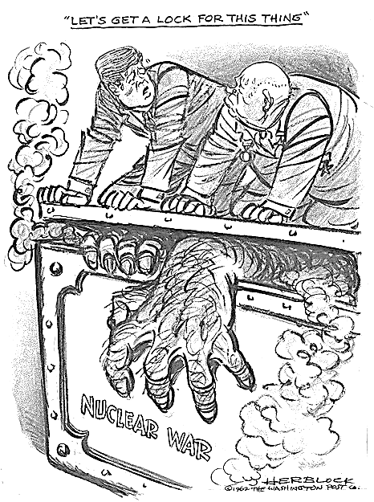
關於上述的各項分析，正確的是？
（A）本文的主角最可能為波蘭人 （B）文中納粹是墨索里尼所創
（C）文中盟國應為義大利與日本 （D）黑線所述的外國勢力應是指美國
25、子賢為了方便會考前能快速複習，將兩次世界大戰做了比較的表格。請問：下表(二)中的選項何者正確？
表(二) | 第一次世界大戰 | 第二次世界大戰
(A)戰爭開始 | 塞國皇儲  被暗殺 | 德國入侵波蘭
(B)美國參戰原因 | 珍珠港事變 | 德國實施無限制潛艇政策
(C)戰後的會議 | 開羅會議 | 雅爾達會議
(D)影 響 | 新式武器出現例如毒氣  改變了戰爭型態 | 四強國分區佔領德國  德國分裂

26、承鴻上完歷史課後畫了張漫畫，如右上圖。呈現美蘇兩國領導人合力壓著標註「核戰」的金屬箱子，試圖阻止箱內的怪物跑出來。暗喻當時美蘇的僵持.讓全世界瀕臨核戰.幸好和平收場.此事後，冷戰衝突也緩和下來.
請問：這張漫畫最有可能是描述哪一時代的哪一事件？

(A)戰間期：經濟大恐慌 (B)二次大戰：投下原子彈
(C)冷戰：古巴危機 (D)冷戰：柏林危機。
27、右圖這個標籤是 1948 年開始用於美國運往歐洲的物資援助包裹上的標籤，標籤以美國國旗為基礎，設計成如同盾牌狀紋章一般，並且根據運往國家的不同，標示出不同語言的：「為了歐洲的復興，由美國所提供」一語。
請問：美國協助振興歐洲，是為了下列哪一目的？
(A)圍堵共產勢力的擴張 (B)防止德國的不滿與報復
(C)解決經濟大恐慌的衝擊 (D)加速歐洲保守勢力的瓦解
【公民】
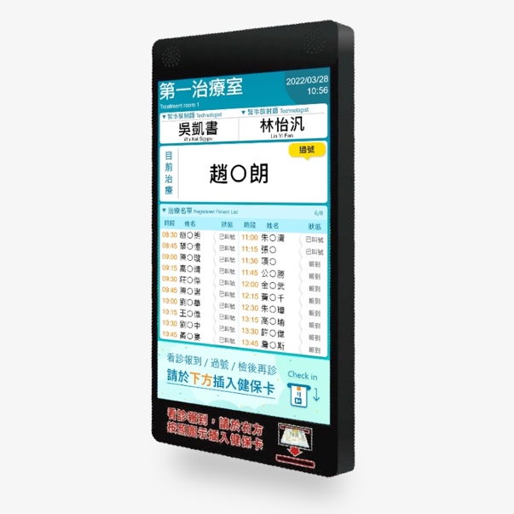
28、圖一為某醫院診間的自動排序服務系統，顯示電子版面除了醫師和護理人員的姓名公開，掛號名單和過號名單則是另外透過「 ○ 」符號遮蔽患者的中間字，請問最可能是因為下列哪一項原因所致？
圖一
（Ａ）追求公平正義 （Ｂ）保護個人資料 （Ｃ）政府資訊公開 （Ｄ）提升科技效率
29、為保障公民參政權，我國立法院曾討論過是否設置「不在籍投票」方案，所謂的不在籍投票可分為通訊投票、代理投票、提前投票等方式，讓投票當日無法親自前往投票所的公民，事先向選務機關申請改以「不在籍投票」參與選舉。然而，此制度可能在通訊投票會受到有心人士操控，以及通訊投票可能會記錄投票人的個資。請問「不在籍投票」最可能引發下列哪一項爭議？
（Ａ）國家推動政策時，是否應優先考量施政的便利性。
（Ｂ）國家推動政策時，是否應隨著科技發展趨勢更新。
（Ｃ）國家推動政策時，是否侵害到投票時的個人隱私。
（Ｄ）國家推動政策時，是否能提高公民參與政治意願。
30、近期受到全球年輕人關注的甜點「杜拜巧克力」，因其獨特的口感與風味，吸引許多網紅拍攝試吃影片，在社群媒體上迅速竄紅，成為熱門商品。請問此現象最主要的原因為何？
（Ａ）社群媒體快速傳播資訊，使商品能在短時間內受到高關注。
（Ｂ）各國政府降低貿易關稅，使甜點商品價格下降而大量銷售。
（Ｃ）消費者偏好快時尚飲食文化，使爆紅甜點能受到廣泛支持。
（Ｄ）企業透過大量在海外設廠，提高商品產量以滿足市場需求。
31、中華人民共和國宣稱「一中政策」之下，我國在國際社會的主權地位長期受到打壓，請問政府透過下列何種方式突破外交困境？
（Ａ）以「中華臺北」身份參與亞太經濟合作會議。 （Ｂ）學校社會科老師舉辦全校性的飢餓30活動。
（Ｃ）組織臺灣國際搜救隊前往土耳其協助人道救援。 （Ｄ）由社區發展協會募集民生物資到戰爭地區。
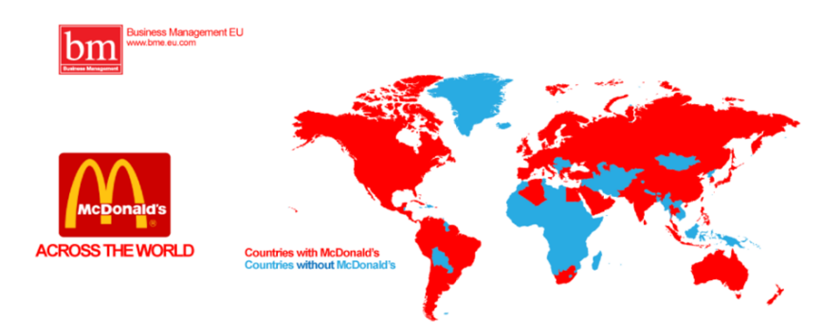
32、右圖為崴崴製作社會科報告所使用的地圖，請依據圖中的分布情形、顏色深淺及相關符號，判斷其報告主題最可能為下列何者？
【圖例】深色地區為設有麥當勞；淺色地區未設有麥當勞。

（Ａ）速食連鎖品牌漢堡價格，呈現各地區消費能力。
（Ｂ）速食連鎖品牌特色菜單，以反映不同飲食文化。
（Ｃ）速食連鎖品牌分布情形，呈現經濟全球化現象。
（Ｄ）速食連鎖品牌展店分布，以反映都市發展程度。
33、熱衷研究韓團的孟孟，預計在暑假前往韓國進行專輯代購，並開設網路賣場。為了吸引粉絲，他每週在賣場發布韓團小故事，並使用歷年專輯照片及主打歌作為背景音樂。請問根據《著作權法》的規定，孟孟的做法下列何者正確？
（Ａ）孟孟分享韓團資訊，屬於文化推廣行為，因此可自由使用專輯照片與音樂。
（Ｂ）孟孟使用的照片與音樂已公開發表，只要清楚標註來源，就可以合法使用。
（Ｃ）孟孟每次發文都使用部分內容，屬合理使用範圍，因此不需事先取得授權。
（Ｄ）孟孟的代購賣場具有營利性質，未經授權使用他人著作，可能侵害著作權。
34、崴寶在學校佈告欄看到教育部的《青年百億海外圓夢基金計畫》招募，請問這項計劃活動與下列哪一項「國際社會互動」性質相同？
《青年百億海外圓夢基金計畫》期盼以拓展國際鏈結交流、青年帶動百工百業創新成長、引領青年多元創意行動為推動重點，讓臺灣青年在國際舞臺上展現創造力、活力與韌性，提升臺灣青年國際競爭力，也讓世界看見臺灣青年的多元力量。本計畫針對的對象為15至30歲青年，分為築夢工場組與海外翱翔組(含年度旗艦計畫)。
（Ａ）聯合國環境大會中，170多國代表簽訂全球塑膠公約。
（Ｂ）國際非政府組織「無國界醫生」前往烏克蘭災區救護。
（Ｃ）我國以臺澎金馬個別關稅領域身份加入世界貿易組織。
（Ｄ）拳擊好手林郁婷代表國家隊到各地參加國際拳擊賽事。
＊題組題，請閱讀以下文本，回答35〜37題：
勞動部近期透露最快年底前將引進首批印度移工，引發國內針對治安與勞動管理的激烈討論。在政治圈與部分民間團體強烈反對之際，也有民眾發文表態支持，認為在台灣少子化與全球搶工的趨勢下，引進印度優質勞動力已是填補產業缺口的勢在必行之舉。針對此政策，國民黨立委王鴻薇強烈表達反對立場，指出公共政策網路參與平台上要求中止引進計畫的連署已突破1.8萬人，顯示國人對治安與性別平權的高度焦慮。
然而有從產業與人口結構的宏觀角度提出不同看法。支持者表示，面對台灣嚴重的少子化，勞動力根本補不上，引進移工是填補製造業、營造業與長照缺口的關鍵。此外這不僅能分散過去過度仰賴印尼、越南、菲律賓與泰國等國的風險，增加台灣的議價能力；若不跟進日本、韓國與新加坡鬆綁移工政策搶人，台灣未來恐難以獲取優質勞動力，進而影響整體產業競爭力。
資料來源：2026-04-13聯合新聞網／ 綜合報導，《印度移工年底來台惹議！》
35、若臺灣欲穩定引進印度移工，除了國內政策調整外，還需要與印度政府進行協商，例如簽訂勞動合作協議、保障勞工權益等。此情況最能以何項「國際互動」說明？
（Ａ）國際交流。 （Ｂ）國際合作。 （Ｃ）國際援助。 （Ｄ）國際衝突。
36、政府規劃引進印度移工以補足產業人力缺口，但也引發部分民眾對治安與社會影響的疑慮。此現象最適合用下列哪一概念來理解？
（Ａ）全球化促進人口跨國流動，同時帶來社會調適問題。
（Ｂ）國家主權因全球化的影響而喪失部分政策統治實權。
（Ｃ）全球化使各國文化差異逐漸消失，走向文化單一化。
（Ｄ）政府透過政策規劃與執行，掌握跨國人口移動情形。
37、政府規劃引進印度移工以補足產業人力缺口，但部分民眾因媒體訊息與刻板印象，對其產生治安與文化差異的疑慮。在此情況下，下列哪一項「國際互動方式」最有助於減少民眾對印度移工的刻板印象？
（Ａ）娛樂公司購買印度電影作品在臺播放，增加兩國文化交流與接觸。
（Ｂ）外商公司邀請印度獨立樂團來臺演出，改變民眾對該國文化印象。
（Ｃ）與印度大學締結姊妹校，進行長期穩定的交換學生以及學術交流。
（Ｄ）政府加強對印度移工的管理與宣導，降低社會大眾的疑慮與不安。
＊題組題，請閱讀以下文本，回答38〜40題：
電影《血汗童工》（原名：The Harvest）以美國三位移工之子女的故事，探討美國農業生產鏈上的童工問題。
根據調查，在美國各產業的移工中，又以農業的移工最為貧窮，農業童工的工作條件最為惡劣：在完全沒有防護的工作環境中，與過量的殺蟲劑直接接觸。或是在危險的環境下工作，在酷熱的氣候下長時間工作，導致過熱產生的脫水、腦損甚至死亡。像是巧克力產業，濫用童工的陋習由來已久，尤其是西非。2001年英、美各國與許多國際組織一起簽署了「可可協議」合力杜絕童工、人口販子、勞工剝削等議題。但2008年協議到期時，黑暗的巧克力產業卻未見曙光：除了象牙海岸遭逢內戰；美妝產業收購可可脂在協議規範外；跨國公司也宣稱非直接採購，童工問題他們沒辦法。此外，為了溫飽，當地多數父母認為孩童是資產可以隨便販售，也因此一直難以斷絕。而不只有美國家庭的餐桌，「血汗童工」的故事也可能出現在你我的餐桌上。
資料來源：《血汗童工》影片鑑賞─美味的背後，我們正一口口吃掉兒童的夢想與未來／余宛如
38、請問電影《血汗童工》（原名：The Harvest）在完成製作後會受到下列哪一項法律所保障其智慧財產權？
（Ａ）《商標法》。 （B）《專利法》。 （C）《著作權法》。 （D）《消費者保護法》
39、「2001年英、美各國與許多國際組織一起簽署了『可可協議』合力杜絕童工、人口販子、勞工剝削等議題。」請根據該段文章判斷，西方國家為解決童工、人口販子、勞工剝削等議題，所採取的「國際社會互動」方式為何？
（Ａ）國際交流。 （Ｂ）國際合作。 （Ｃ）國際援助。 （Ｄ）國際衝突。
40、文章的最後一段，筆者感慨的表示這項議題「不只有美國家庭的餐桌，『血汗童工』的故事也可能出現在你我的餐桌上。」請問造成此現象的主要原因為何？
（Ａ）經濟全球化。 （Ｂ）資訊科技化。 （Ｃ）地緣政治關係。 （Ｄ）國際政治關係。
〜 試題結束 〜
114-2-2 九年級 社會科－解答
每題2.5分共40題
01-10 BABDC ADCDA
11-20 BABCB ABBDB
21-30 DCBAD CABCA
31-40 ACDDB ACCBA

